№ | Текст задания | Ответ
31 | Выберите из списка растения и животные североамериканской тайги:  - бальзамическая пихта  - луговая собачка  - чёрный лебедь  - тарбаган  - марабу  - вапити(18 баллов) | 1
32 | Чили закупила в Бразилии крупную партию железной руды. Каким видом транспорта наиболее вероятно будет осуществлена поставка?  - авиационным  - речным  - морским  - автомобильным  - трубопроводным  - железнодорожным(18 баллов) | 3
33 | Выберите из списка название континентальной страны Латинской Америки, которая относится к этому историко-географическому региону условно, так как она в свое время была колонизирована нероманоязычным государством:  1) Колумбия  2) Сальвадор  3) Суринам  4) Перу  5) Тонга  6) Доминиканская Республика  7) Гренада  8) Свазиленд  9) Уругвай(18 баллов) | 3
34 | Подберите наиболее подходящие характеристики для следующих штатов США. Ответ запишите в таблицу.  - Вашингтон  - Флорида  - Мичиган  - Айова  - Гавайи  А) «кукурузный штат»  Б) «ананасовый штат»  В) «империя Боинга»  Г) «автомобильный штат»  Д) «ракетнокосмический штат»  1 2 3 4 5  в д г а б  (18 баллов) | Заполняйте таблицу в тексте задания
35 | Какой снимок сделан не в США?  1)    2)  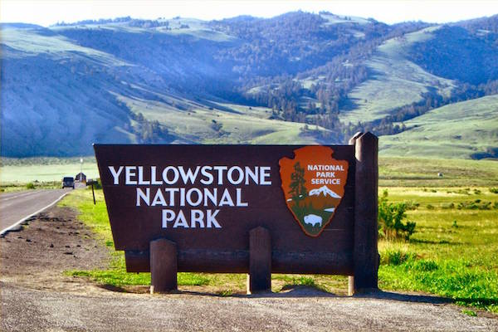  3)  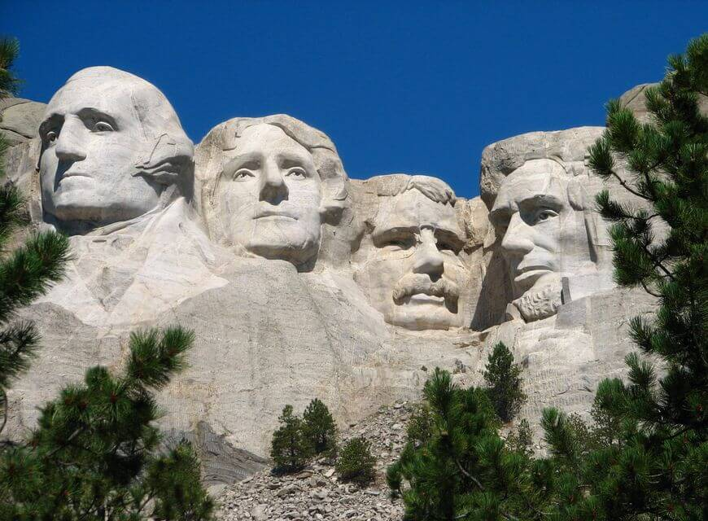  4)  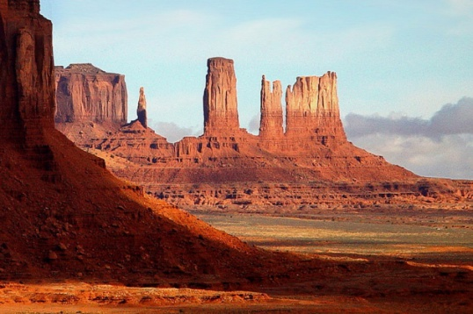  (18 баллов) | 1
36 | Угадайте города Северной и Южной Америки по аэрофотоснимкам. Ответ запишите в таблицу.  А) Нью-Йорк  Б) Бразилиа  В) Вальпараисо  Г) Сан-Франциско  1)  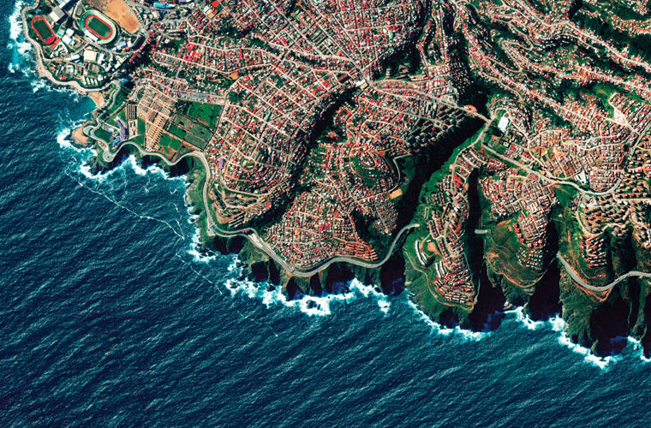  2)  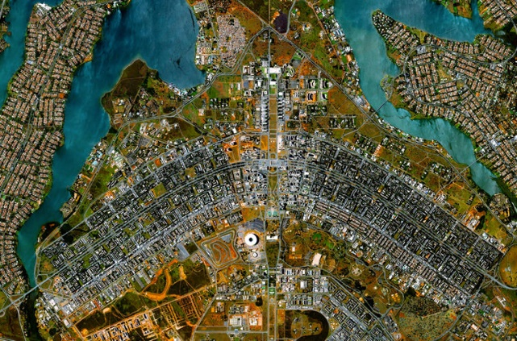  3)    4)  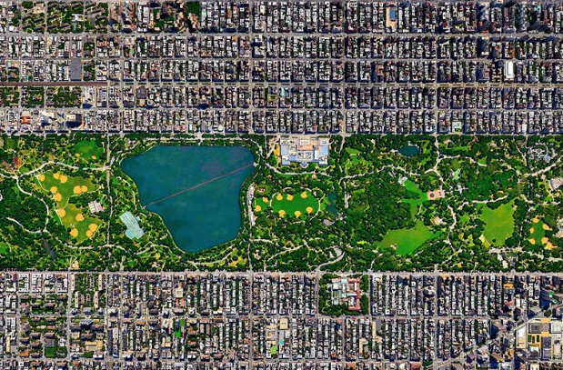  А Б В Г  4 2 1 3  (18 баллов) | Заполняйте таблицу в тексте задания
37 | Сколько раз удваивалась численность франко-канадцев, если в 1700 году их насчитывалось около 10 тыс. человек, а в 1970 году – 5,5 млн. человек?  - 5 раз  - 7 раз  - 9 раз  - 12 раз  - 15 раз (18 баллов) | 1
38 | Используя данные климатограммы, определите верные утверждения о климате острова Кадьяк, на котором в 1784 году было основано первое русское поселение в Америке.  Примечание.Левая шкала климатограммы показывает количество осадков (в мм), правая – температуру (в градусах), внизу даны месяцы (начиная с января).  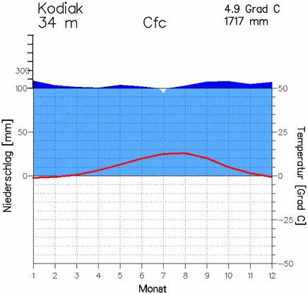  - Среднемесячные температуры воздуха примерно одинаковы.  - Годовое количество осадков более 1700 мм.  - Среднемесячные значения температуры воздуха имеют только отрицательные значения.  - Сумма осадков за летние месяцы больше, чем за зимние.  5) Годовая амплитуда среднемесячной температуры воздуха превышает 10 °С.  (18 баллов) | 2,5
39 | Найдите соответствия в названии географических объектов Северной и Южной Америки. Ответ запишите в таблицу.  А) Торонто  Б) Монтевидео  В) Тринидад и Тобаго  Г) Атакама  Д) Британская Колумбия  Е) Микелон  Ж) Нанавут  З) Мартиника  И) Альберта  К) Монреаль  - Пустыня в Чили  - Главная лесная провинция Канады  - Город, где расположена штаб-квартира ЛАИ  - Заморский департамент Франции  - Провинция Канады, где сосредоточены основные топливные ресурсы  - Французский остров у берегов Канады  - Город на реке Святого Лаврентия  - Автономия эскимосов в Канаде  - Крупнейший город Канады  10) Островное государство  А Б В Г Д Е Ж З И К  9 3 10 1 2 6 8 4 5 7  (24 балла) | Заполняйте таблицу в тексте задания.
40 | Чинук - западный фён на восточных склонах Скалистых гор в Канаде и США, а также на прилегающих к ним участках прерий. Сопровождается очень быстрым, резким (иногда на 20-30°С) повышением температуры воздуха, что способствует усиленному таянию снегов, ускорению созревания плодов. Массы воздуха поднимаются по западным склонам гор и спускаются с восточной стороны горной системы. По мере того, как воздух поднимается, его температура падает. Это уменьшение температуры составляет 1 градус на 100 метров. В результате охлаждения воздух насыщается водяным паром, и пар начинает конденсироваться, создавая облачность. При этом выделяется теплота, и — при конденсации — с каждыми 100 метрами подъема температура понижается лишь на 0,6 °C. На рисунке изображена схема этого явления.  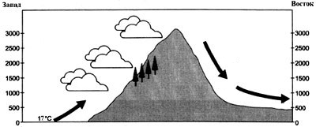  Пусть температура воздуха на западном склоне гор на уровне моря составляет +17°C. Конденсация пара начинается на высоте 1000 м.  Какой будет температура воздуха на восточном склоне на высоте 600 метров?(24 балла) | 14 градусов

